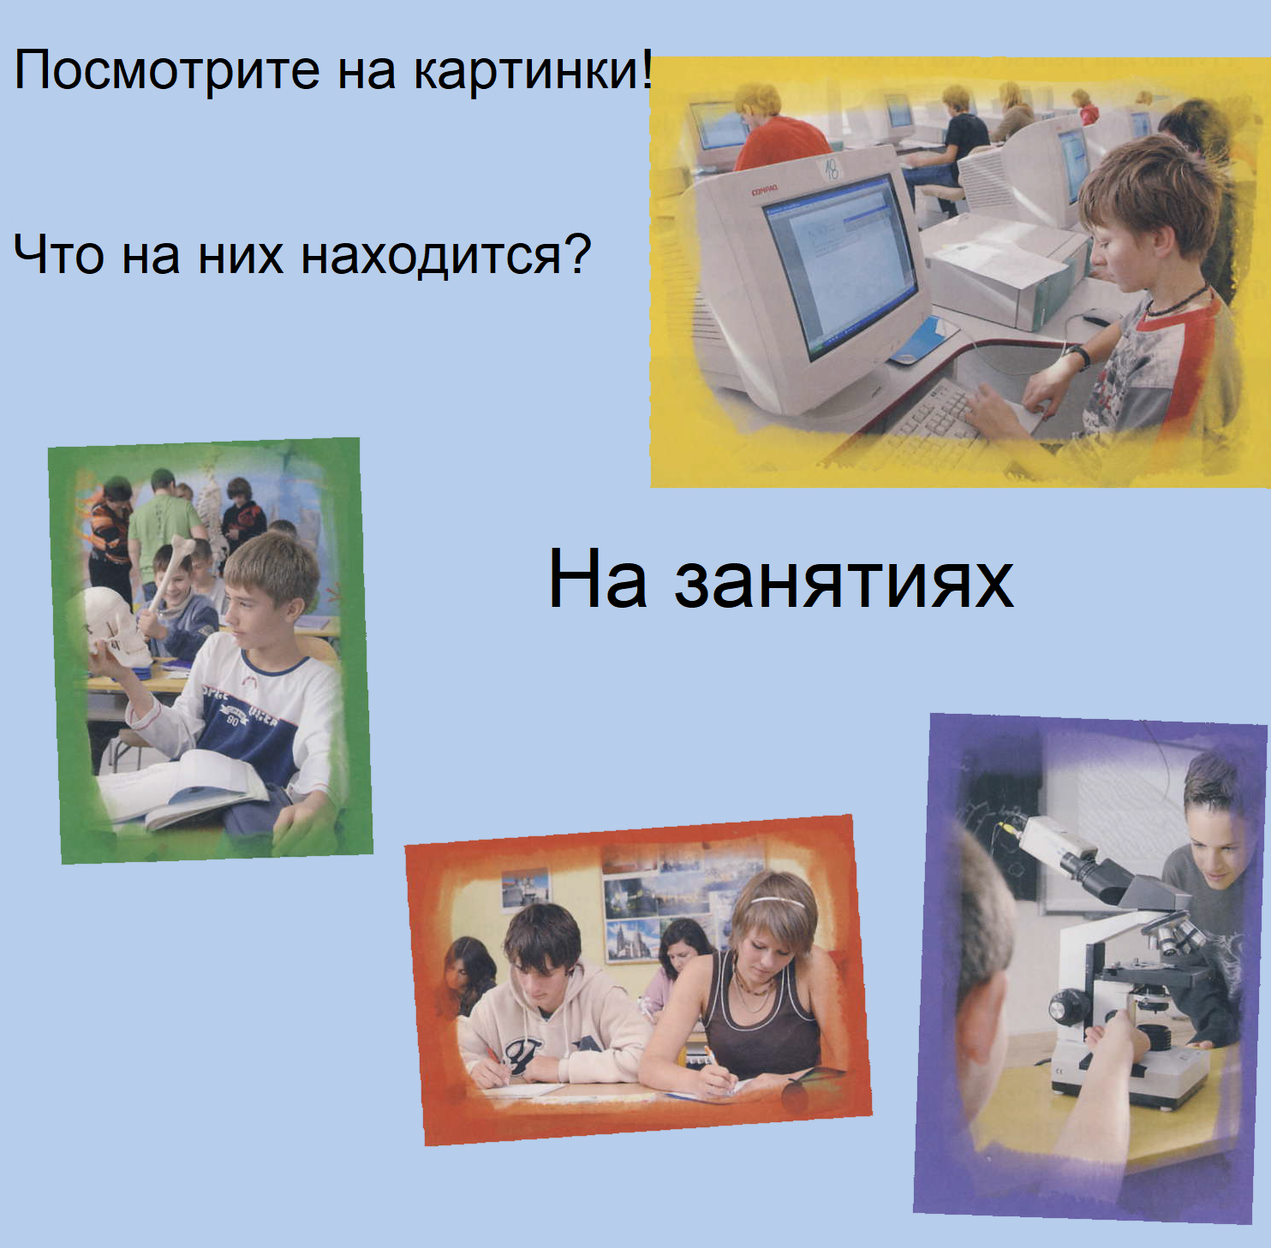Práca s obrazovým materiálom 2.ročník

**Как вы думаете, какие у них уроки?**

**Что делают ученики на этих уроках?**